**Mini-projet Programmation Web2 2022-2023**

**Institut Supérieur de Gestion**

**Profs responsables :** Moez Hammami, Amira Ghribi et Kaouther Touati

**Un site web dynamique pour la gestion des demandes et des offres d’emploi en ligne.**

1. **Sujet**

On se propose ici de concevoir et développer un site web dynamique gérant les **demandes d’emploi** émanant des demandeurs d’emploi et les **offres d’emploi** émanant des entreprises.

Ce site permettra au demandeur d’emploi de saisir son CV et de visualiser les offres d’emploi en relation avec son CV, il pourra ainsi postuler pour une offre et suivre le traitement de cette candidature.

Ce site permettra au entreprises d’ajouter des offres d’emploi, de lister les demandeurs d’emploi en relation avec chaque offre, de lister les candidatures portant sur chaque offre. Ainsi l’employeur pourra accepter ou refuser une candidature.

1. **Spécification des besoins**

**Le site web met en jeux 3 Acteurs :**

1. **L’internaute :** qui est un utilisateur non encore inscrit et qui pourra s’inscrire soit en tant que :
   * demandeur d’emploi en fournissant son nom, prénom, numéro CIN, Email et en choisissant un pseudo et un mot de passe.
   * Soit en tant qu’employeur en fournissant le nom de l’entreprise, le nom et le prénom du gérant, son email, le code du registre de commerce et en choisissant un pseudo et un mot de passe.
   1. **Le demandeur d’emploi** qui se chargera de gérer son CV et ses candidatures
   2. **L’employeur** qui se chargera de gérer les offres d’emploi émanant de son entreprise ainsi que les éventuelles candidatures portant sur chacune des offres

**Ce site permettra au demandeur d’emploi** d’effectuer les tâches suivantes

* S’authentifier en saisissant son pseudo et son mot de passe
* Après authentification le demandeur devra remplir un formulaire contenant les informations sur son Curriculum vitae. Ce formulaire permettra de saisir les informations suivantes (nom et prénom, photo d’identité, date de naissance, état civil, adresse, numéro de téléphone, Email, liste des diplômes (choisie à partir d’une liste de diplômes prédéfinie), liste des compétences (choisie à partir d’une liste de compétences prédéfinie), l’université (choisie à partir d’une liste d’universités prédéfinie), le nombre d’années d’expérience.
* Il pourra aussi lister les offres d’emploi correspondant à son CV (avec un système de scoring défini plus bas)
* Il pourra aussi postuler pour une offre d’emploi.
* Il pourra aussi lister les offres d’emploi pour lesquelles il a postulé ainsi que la réponse de l’entreprise concernant cette candidature (attente, Acceptation, refus).

**Ce site permettra à L’employeur** d’effectuer les tâches suivantes :

* S’authentifier en saisissant son pseudo et son mot de passe.
* Après authentification, l’agent de l’entreprise pourra choisir d’ajouter une offre d’emploi en précisant : le Titre de l’offre, une description de l’offre, le nom du diplôme demandé (choisi à partir d’une liste de diplômes prédéfinie), la liste des compétences demandées (choisies à partir d’une liste de compétences prédéfinie), le nombre d’années d’expérience, ainsi que le salaire proposé.
* Il pourra lister les offres qu’il a effectuées
* Il pourra aussi lister les demandes d’emploi se rapportant le plus à son offre, triées par score (on utilisera un système de scoring défini plus bas)
* Il pourra aussi lister les candidatures effectuées par les demandeurs d’emploi et se rapportant à son offre. Et pouvoir ainsi les accepter ou les refuser
* Il pourra supprimer son offre (ce qui supprimera automatiquement toutes les candidatures effectuées pour cette offre)

**Système de scoring :**

Afin de trouver les demandeurs qui correspondent le plus à une offre d’emploi donnée, on calcule un score pour chaque demandeur. Ce score est calculé de la manière suivante :

* On ajoute au score de la demande, cinq points pour chaque compétence commune avec l’offre.
* Si le nombre d’année d’expérience est supérieur ou égale aux nombre d’année d’expérience de l’offre, on ajoutera deux points pour chaque année d’expérience du demandeur.
* Si le diplôme du demandeur ne correspond pas à celui de l’offre le score est multiplié par 0. . (ces demandes pourraient aussi être écartées du calcul du score)

Afin de trouver les offres qui correspondent le plus à un demandeur d’emploi donnée, on calcule un score pour chaque offre. Ce score est calculé de la manière suivante :

* On ajoute au score de l’offre, cinq points pour chaque compétence commune avec l’offre.
* On ajoute au score le rapport (salaire Proposé divisé par 100). Par exemple un salaire de 1200 DT ajoutera 12 points au score de l’offre.
* Si le diplôme du demandeur ne correspond pas à celui de l’offre le score est multiplié par 0. (ces offres pourraient aussi être écartées du calcul du score)

Voici le diagramme des cas d’utilisation global

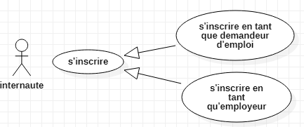

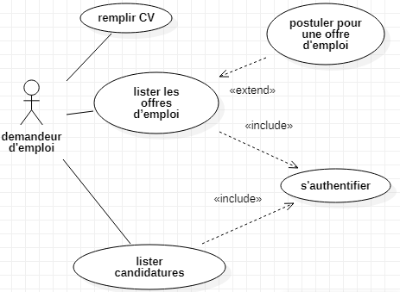

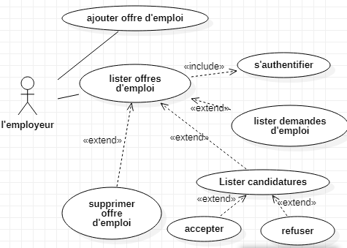

1. **consignes concernant les langages et outils de developpement**
   1. la partie client doit être développée en utilisant HTML, CSS, Java Script (pour le contrôle de saisie dans les formulaires), BootStrap (facultatif, il est interdit d’utiliser des templates toutes prêtes)
   2. La partie Serveur doit être développée en PHP et MySQL
2. **Travail en Binôme ou monôme**

Vous pouvez choisir de travailler de manière individuelle ou en binôme. Il faut toutefois ajouter son nom et le nom de son binôme (s’il y a) dans le document partagé dans le lien suivant et ce avant le 19 mars 2023.

<https://docs.google.com/spreadsheets/d/1fj--okl_WffYO83_RNLQBwW2pYM0iqDv/edit?usp=share_link&ouid=100120014231133605942&rtpof=true&sd=true>

1. **Consignes concernant les documents à rendre**

Il faut envoyer par mail au prof du cours un lien drive contenant les documents suivants

1. tous les fichiers de code (HTML, CSS, Java Script, Php) et de ressources.
2. la base de données exportée sur phpMyAdmin sous format SQL
3. Un Rapport contenant les nom, prénom, email de l’étudiant ou du binôme et décrivant les différentes pages du site, en commentant brièvement leur code PHP ou Java Script
4. **Date de remise du projet**

* La date de remise du projet est fixée pour le 23 avril 2023
* les soutenances seront effectuées lors des séances de cours et de TP de la semaine du 24 avril 2023 ou en dehors de ces séances selon un planning qui sera diffusé ultérieurement.
* Mails des enseignants du cours

Groupes (BIS) Moez Hammami : [moezhammami@gmail.com](mailto:moezhammami@gmail.com)

Groupes (BI )Amira Ghribi : [ghribiamira@yahoo.fr](mailto:ghribiamira@yahoo.fr)